Moi drodzy w tym tygodniu lekcja z konstrukcji. Proszę wpisać do zeszytu i koniecznie odrobić zadanie domowe . Jeżeli nie posiadacie drukarki proszę zostawić miejsc na rysunki, przykleimy jak już będziemy mieć zajęcia w szkole. Spróbujcie wykonać rysunki samodzielnie.
Lekcja 30.03.2020
Temat : Konstrukcja i modelowanie form odzieżowych.
- Powtórzenie wiadomości.
Podstawowe pojęcia
- Forma odzieży – płaskie kształty poszczególnych części wyrobów
odzieżowych, wykonane najczęściej z papieru i dostosowane wielkością do wymiarów użytkownika. Nie uwzględniają dodatków na szwy i podwinięcia.
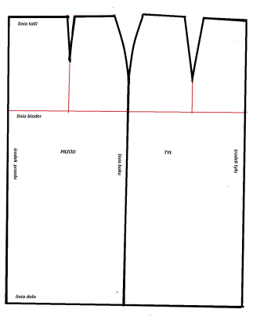Formy spódnicy podstawowej.
- Szablon – forma z dodatkami na szwy i podwinięcia, opisane i ostemplowane .
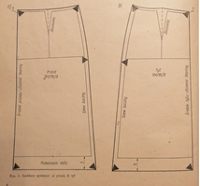

- Siatka konstrukcyjna – jest to rysunkowy układ pomocniczych linii prostych, na których odmierza się długości i szerokości poszczególnych części wyrobu wg wymiarów człowieka.
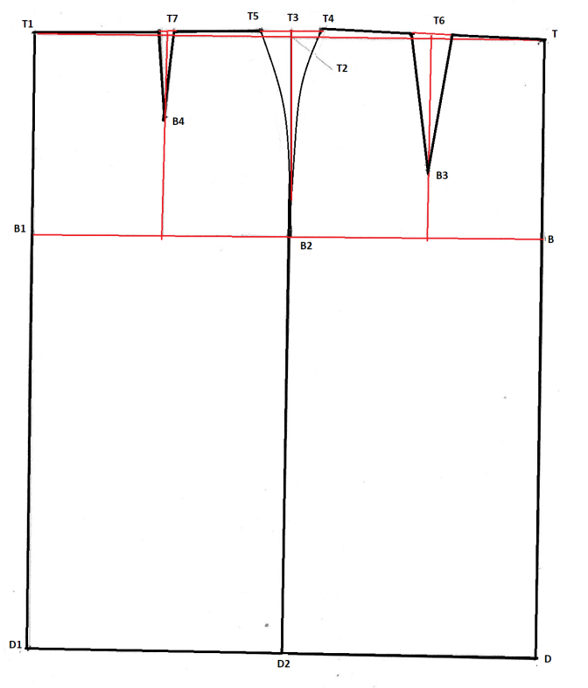
- Wymiary figur na potrzeby krawiectwa dzieli się na:
Wymiary podstawowe - niezbędne przy każdym typie produkcji oraz przy każdym asortymencie odzieży. Są to:
- Wzrost – symbol ZWo mierzy się od podstawy do najwyższego punktu głowy bez obuwia.
- Obwód klatki piersiowej – symbol opx – mierzy się pod pachami przez brodawki piersiowe.
- Obwód talii – symbol ot, mierzy się w największym przewężeniu tułowia.
- Obwód bioder symbol obt, m się poziomo przez największe wypukłości pośladków.

ĆWICZENIE
Konstrukcja spódnicy z połowy koła.
- Rysunek modelowy

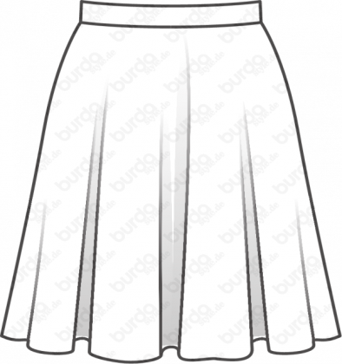

- Wymiary
- Wzrost ZWo – 164 cm
- Długość spódnicy – 52 cm
- obwód tali ot – 76 cm
- obwód bioder obt – 104 cm
- Opis konstrukcji spódnicy
Obliczanie promienia koła r= ½ ot + dk = 38+0,5 = 24,5
½ π 1,57
zamieniamy na skalę 1:4 czyli wynik wynosi 6,1cm
- Z lewej strony kartki zeszytu prawie przy samej krawędzi narysować kąt prosty, wyznaczyć pkt.0.
- Z pkt.0 wykreślić o promieniu 6,1cm.
- Powstają pkt T,T1- określają linie talii.
- Od T odmierzyć 13cm zaznaczyć D i to samo od T1 odmierzyć 13cm zaznaczyć D1 zaznaczyć,pkt.DD1stanowią dół spódnicy .Z pkt.0 wykreślić łuk o promieniu równym odcinkowi 0D.

Spróbujcie wykonać ten rysunek. Jestem pewna, że sobie poradzicie – rysowaliśmy przecież o wiele trudniejszą konstrukcje spódnicy podstawowej.
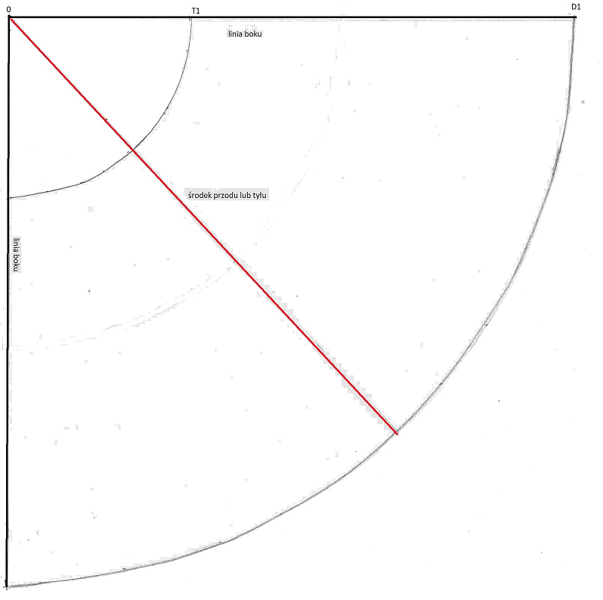
ZADANIE
- Zrób zdjęcie wykonanej konstrukcji i wyślij na uczenwdomu@gmail.com
- Napisz co oznaczają skróty.
Zwo -
obt -
ot –
opx -
Proszę przysłać zadanie do dnia 6.04 pozdrawiam Jolanta Nycz

